РАЗВИВАЮЩИЕ ИГРЫ ЛЕТОМ
По тропинке идёт
Золотое лето.
Переходит речку вброд,
Птицей свищет где-то.
Ходит-бродит по росе,
По цветному лугу,
Носит радугу в косе,
Заплетённой туго.
Не сидите с детьми дома, а отправляйтесь: в деревню, в лес, на луг, на море... Летом нужно играть во множество развивающих игр.
Мы вам предлагаем некоторые из них:
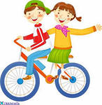
1. Катаемся на велосипеде, самокате.
Для развития координации, приобретите ребенку велосипед или самокат. Он должен подходить ребенку по размеру и возрасту. Катание на велосипеде укрепляет мышцы ног ребенка. Можно мелом нарисовать пешеходный переход, где будет ходить мама-пешеход, нарисовать светофор. Так ребенок интересно выучит правила дорожного движения. А если вместе с друзьями устроить гонки на велосипедах – то интересное соревнование вам обеспечено!
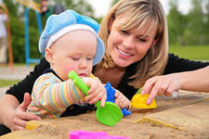
2. Играем в песке.
Песок не пропустит не один ребенок. И это очень полезно для моторики рук. Что только не происходит в песочнице: строятся замки, тоннели, проезжают машины, лепятся пирожки, возводятся башни-великаны. Игры с песком могут развивать не только маленькие пальчики, но и логическое мышление, память, внимание. Когда лепим куличики – находим самый большой, самый маленький. Построили несколько дорожек – определяем, по какой из них может проехать наш большой грузовик. Украшаем ракушками башню – ищем, какая из них лишняя.
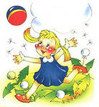
3. Играем с мячом.
Возьмите с собой на прогулку мяч. Игры с мячом развивают у ребенка зрительно-моторную координацию. Мяч можно бросать друг другу, скатывать с горки, катить по земле, бросать в цель или корзину. Покажите ребенку, что мяч можно пинать ногой – может у вас вырастет будущий футболист! Учите малыша пинать мяч как правой, так и левой ногой.
4. Рисуем мелками.
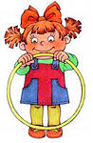
Очень интересно рисовать на улице, да еще и мелками. Если вы хотите подвижных игр – поиграйте в классики, если логических – нарисуйте предмет без детали. Спросите ребенка – чего не хватает? Изучать геометрические фигуры можно прямо на асфальте. Рисуем мелками круги – это и бусы для мамы, и веселый колобок, и яблоко, упавшее с дерева.
5. Играем с обручем.
Обруч можно не только использовать по назначению. Поиграйте с ним в интересные игры:
Положите обруч на землю и бросайте в него предметы.
Обруч может превратиться в руль – ребенок придумает веселую поездку на поезде, машине или самолете.
Если положить на дорожке несколько обручей, то можно прыгать по ним, как по кочкам, изображая лягушку.
Обруч может быть домиком, в который будет прятаться мышка, убегая от кошки.
Поставьте несколько обручей на ребро – получился отличный тоннель для ребенка. Предложите ему проползти внутри него.

6. Пускаем мыльные пузыри.
Вам кажется, что это очень легко? Ничего подобного! Ведь детям приходится учиться складывать губы трубочкой, дуть, да и, кроме того, ровно держать бутылочку, чтобы ее содержимое не выливалось. Покажите ребенку, что пузыри можно надувать не только специальной палочкой, но и соломинкой. Такие игры развивают речевое дыхание у ребенка.
7. Играем со скакалкой.
Прыгать через скакалку ребенок научится не сразу, а уже ближе к школе. Но это вовсе не означает, что с ней нельзя придумать множество интересных развивающих игр. Положите скакалку на пол, предложите ребенку перепрыгнуть через нее. Постепенно поднимайте ее выше и выше – через нее можно пролезать внизу, чтобы не задеть, перешагнуть. Из скакалки можно сложить интересные предметы – чашку, машинку, квадратик и т.д.
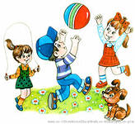
8. Подвижные игры на свежем воздухе.
Когда ребенку надоест лепить куличики или кататься на велосипеде, можно поиграть с ним в подвижные игры на свежем воздухе:
Казаки-разбойники. Дети делятся на две команды. Разбойники убегают, а казаки их догоняют. Убегая и прячась, разбойники мелом рисуют стрелки в том направлении, куда они убегают. Задача казаков – по стрелкам отыскать разбойников.
Ручеек. Дети строятся по парам. Последняя из них проходит через «тоннель» и становится первой. Таким образом, продвигаемся вперед.
Тили-тили-стоп. Ведущий произносит — тили-тили-стоп. Участники разбегаются в разные стороны. На слово «стоп» останавливаются. Ведущий отгадывает, сколько шагов к каждому игроку.
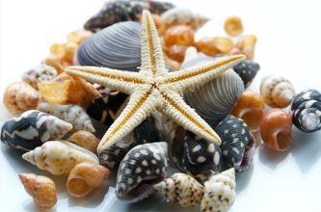
9. У самого синего моря, можно у Красного, Белого, Жёлтого...
Если у вас есть возможность выбраться с ребенком на море или любой другой водоем, ребенок с удовольствием будет играть и развиваться. Собирайте различные камешки, ракушки. Сравнивайте их по размеру, цвету, форме, считайте, выкладывайте интересные картинки из них на песке.
Веселого вам отдыха и интересных игр!
— Почему для всех ребят
Лета не хватает?
— Лето, словно, шоколад,
Очень быстро тает!
(В. Орлов)

